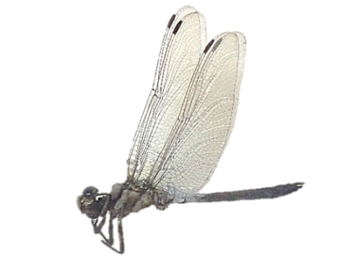
６
こん虫と植物
①
②
③
シオカラトンボ（せい虫）

１．右の図を見て答えましょう。

（１）①～③は，それぞれ何といいますか。
① |  | ② |  | ③

（２）（ ）の中に，あてはまる数やことばを入れましょう。
・こん虫の「むね」には，（ ）本のあしがある。
・こん虫の「あたま」には，（ ）や（ ）（ ）
がある。
・「はら」には，（ ）があり，曲げることができる。

２．下の図は，モンシロチョウがたまごからせい虫に育つようすを表しています。
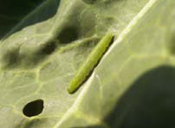
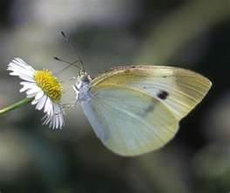
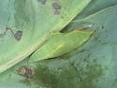
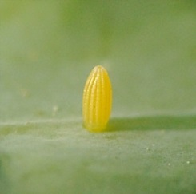
やく１㎜

１

２

３

４

（１）①はたまご，④はせい虫です。②と③は，それぞれ何といいますか。
② |  | ③

３．植物の体のつくりについて、（ ）の中にあてはまることばをかきましょう。
・植物の体は，（ ），（ ），（ ）からできている。
・葉は（ ）についていて，根は（ ）の中にある。
①
②
③
シオカラトンボ（せい虫）
６
こん虫と植物
１．右の図を見て答えましょう。

（１）①～③は，それぞれ何といいますか。
① | 頭 | ② | むね | ③ | はら

（２）（ ）の中に，あてはまる数やことばを入れましょう。
・こん虫の「むね」には，（ ６ ）本のあしがある。
・こん虫の「あたま」には，（ 目 ）や（ 口 ）（しょっかく）
がある。
※順不同可
・「はら」には，（ ふし ）があり，曲げることができる。

２．下の図は，モンシロチョウがたまごからせい虫に育つようすを表しています。
やく１㎜

１

２

３

４

（１）①はたまご，④はせい虫です。②と③は，それぞれ何といいますか。
② | よう虫 | ③ | さなぎ

３．植物の体のつくりについて、（ ）の中にあてはまることばをかきましょう。
・植物の体は，（ 葉 ），（くき），（ 根 ）からできている。
※順不同可
・葉は（くき）についていて，根は（ 土 ）の中にある。

